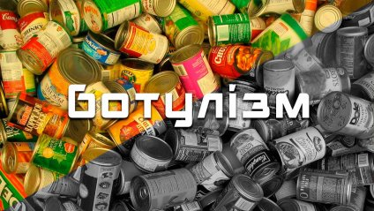
І ще раз про ботулізм!
Ботулізм – це гостре інфекційне захворювання, яке виникає в результаті вживання продуктів, які містять отруйні речовини (токсини), що виробляються бактеріями ботулізму.
Збудник захворювання – Clostridium botulinum. Він постійно існує в грунті і утворює надзвичайно стійкі до хімічних і фізичних факторів спори.Тому так важливо, особливо в період консервувань, пам’ятати, що таке ботулізм та як вбегтися від цієї недуги. Адже, заражений продукт за запахом, кольором, смаком не відрізняється від нормального. Та все ж є деякі правила щодо профілактики, які допоможуть вберегти себе від ботулізму. Вам потрібно:
- Ретельно мити руки і продукти, видаляти частки грунту з усіх продуктів. Якщо неможливо промити під проточною чистою водою, то спочатку очистити поверхню щіткою, а потім обробити кип'яченою водою;
- Добре перебирати овочі і фрукти перед консервацією, викидати перезрілі або зіпсовані;
- Максимально дотримуватися технології консервування, особливо тривалості стерилізації ( враховувати фактори, що перешкоджають росту та розвитку бактерій ботулізму – висока температура, підвищена кислотність, солі і бактерії молочної кислоти – використовувати рекомендовані рецептурою концентрації солі, оцту, цукру);
- Заготовлювати м’ясо і рибу в домашніх умовах тільки за допомогою автоклава;
- Якщо кришка банки здулася, нещільно закрита, або ввігнута – консерви треба негайно викинути;
- Ковбасу, шинку, солону і копчену рибу, сало – всі продукти, які не піддаються термічній обробці, зберігати тільки в холодильнику.
- Ніколи не купувати «з рук» на ринках і вулицях консервовані продукти, виготовлені в домашніх умовах, у тому числі солені, в’ялені, копчені.
Дотримуючись цих простих порад ви легко зможете уберегти себе та своїх рідних від небезпеки!
Лікар загальної гігієни Соломія Красноженюк

